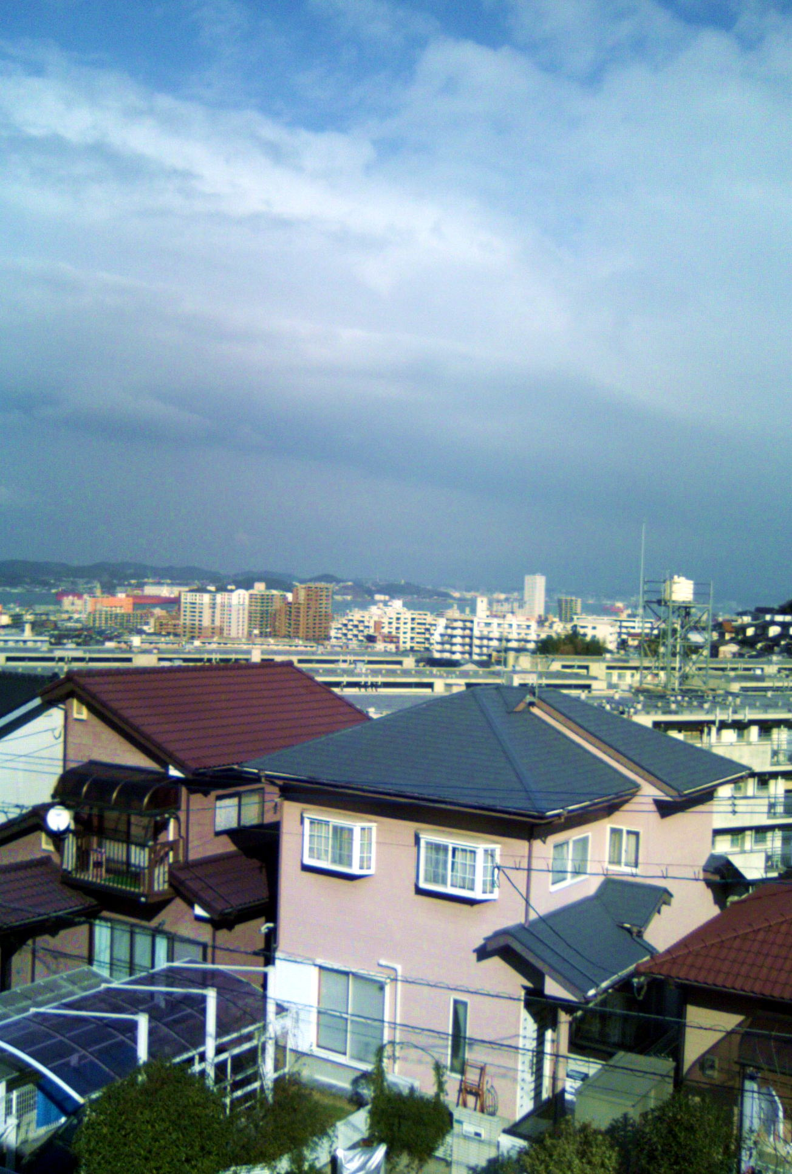
SELF HELP GROUP
ウエンディ２１は障害のある人の社会参加を支援するグループです。

セルフヘルプ・フ

２０１０年１月８日 ウエンディ本部より見る「空」

Wendy ²¹
2010-01 Vol.46

23
自己紹介
しんじ

私は,精神科の病院に通院しているものです。すでに１５年の月日がながれています。その間、いろいろなことがありました。正直なところよく無事に生きてこれたとおもいます。また、よく何かの犯罪行為をおかさなかったともおもいます。
これらは,簡単にいってしまえば、「家族のおかげ」という事になるのでしょうが、しかしその「家族」も、１５年の間に、祖母は死に,父は年老い,弟は家を離れていきました。はっきりいってこれからさきどうやって生きていけばいいのかわからない状態でした。
そんなとき病院で紹介されたのが、「ウエンディ」でした。恐る恐る訪ねてみると、自分とおなじような病気をもっている人たちと出会いました。これから先どうなっていくのかは、まだわかりませんが、自分が一人ではないのだという希望が感じられました。
これからは、なんとかがんばって生きていけそうです。それでも不安はあります。それは仕方のないことです。薬に対する不安、お金に対する不安、将来に対する不安等々、数え上げたらきりがありません。どうやったら不安をあまり感じずに生きていけるのか試行錯誤の毎日です。
ただ「不安」というのは、健常者も抱えて生活しているわけで、甘いと言われても仕方のないことです。でも精神科に通っている人達は、誰も好き好んでそのような状態になったのではありません。実際に生きてくうえで薬が必要なのです。薬無しでは、もはや日常を送れなくなっているのです。
私もいまやそのような状態です。毎日来る日も来る日も薬を飲みつずけているわけです。一度、薬を飲み忘れたことがありましたが、そのときは隔離病棟まで行くはめになりました。恐ろしいことでした。
そのような状況で出会ったのが、「ウエンディ」の人達でした。ここでは同じような経験をした人が何人もいます。「不安」をどのようにしてやり過ごせばいいのかアドバイスをもらいました。
いま私は、「ウエンディ」に、週２，３回の割合で通っています。体調もだいぶ落ち着いてきました。いろいろな「不安」をあまり感じずに日常をすごせています。これからも「ウエンディ」に通いながら日常を過ごしていくつもりです。どこまで自分をたて直せるのかはわかりませんが、がんばって生きていこうと思っています。

不思議な世界の体験記（第十五回）
占部貴之
勉は、貴龍に駆け寄り、その背中に跳び乗った。その勉に向かって村人達は、
「さようなら、元気でねっ！」
と、声をそろえて別れを惜しんだ。もちろん、中には、
「ありがとう勉さん！」
という、うさぎの声も聞こえる。勉も振り向いて、
「ありがとう！ さようなら」
と、大声で言うと、貴龍は勉を乗せて、西へ向かって駿馬の様に駆けだした。貴龍は、村の家の間を走り抜けていく――。勉はもう振り向かなかった。
やがて、勉を乗せた貴龍は、大地を強くけって、大空へかけ昇った。空はよく晴れていて、海上では次々と積乱雲が生まれていた。
貴龍は西に向かっていたが、行く手にはまだ陸地は見えない。真夏の日差しは、空の青と海の青の真ん中に、勉のはでなにんじんの柄の着物を、くっきりと映し出していた。
すると、勉は思い出した様に、
「あっ、しまった。僕、来た時の服を忘れてきちゃった」
と、貴龍に言った。
「戻るなら今の内ですぞ」
貴龍はそう言ったが、勉は、
「靴も忘れたけれど、もういいんだ。それより、早く帰って、物語を書かないと…」
と、帰りを急いだ。
（つづく）

「笑いヨガ」（ラフターヨガとも呼びます）
Loughter Yoga Internatio9nal 日本笑いヨガ協会 認定リーダー
地域活動支援センターウエンディ本部 所長 米島健二

嫌な事、辛い事、悲しい事、悔しい事、みんなみんな笑い飛ばしましょう。
幸せ力、ENJOY体質を身につけるには、笑いヨガ。
昨年、暮れからウエンディの暮れから、ウエンディのクラブ活動の一つに、取り入れた「笑いヨガ」、中々好評です。
インド人医師、カタリア先生が１９９５年に、インドのムンバイで、５人の笑いクラブを作って始めたのが、笑いヨガ。家庭医として働く傍ら、笑いと健康の研究をしていたカタリア先生が、ヨガの先生をしていた奥様と、研究開発した新しいコンセプトの健康法が、笑いヨガです。
今では全世界６０カ国、一万を超える笑いヨガクラブがあります。
ヨガと行っても、他のヨガのように特に難しいポーズをする必要はなく、高齢者から子どもさん、障害のある方でも出来ます（但し、重度の障害や、有酸素運動に適さない障害をお持ちの方は事前に医師とご相談下さい）。
ヨガの呼吸法プラーマヤーナと笑いのエクササイズを取り入れたり、童心に帰る工夫がなされた、とても楽しい健康法です。
但し、笑いヨガについて正しい知識を身に付けた、笑いヨガリーダーのもとで行う必要があります。日本ではまだリーダーが少なく、あまり普及していませんが。新型インフルエンザが猛威をふるう前に、笑いで免疫力、自己治癒力を高めていきたい所です。笑いも伝染します。人を喜びで見たす笑いヨガを広めて、健康になり、人類を救いましょう。
人類の意識が変われば、今問題となっている地球環境とか経済危機とかも大きく変わってくることでしょう。
僕は11月末にリーダー研修に通って、日本笑いヨガ協会の認定リーダーとなりました。
お近くの方、是非参加して下さい。ウエンディ本部の２階で、平日の１：００から３０分程度行っています。気功・笑いヨガ・瞑想で、リフレッシュさらます。
また、とりあえず体験だけでもしてみたいという、デイケア、団体等御座いましたら、交通費のみで（出来れば昼食も（笑）、出来れば最寄りの駅までの送迎も（笑））、出張も致しますので、ご連絡下さい。
ご見学は、介助の方、医療福祉従事者、スタッフの方以外は、ご遠慮下さい（参加者の気が散りますので）。できれば、スタッフの方も、一緒に参加しながら介助して頂くと助かります。エクササイズは誰でもできる簡単な物です。
詳しくは日本笑いヨガ協会ホームページ → http://waraiyoga.org/
問い合わせは、
Tel & Fax: 093-391-2167 地域活動支援センター ウエンディ（よねしま）まで。
※ウエンディの笑いヨガのブログ作りました。→ http://ameblo.jp/kenchi49/

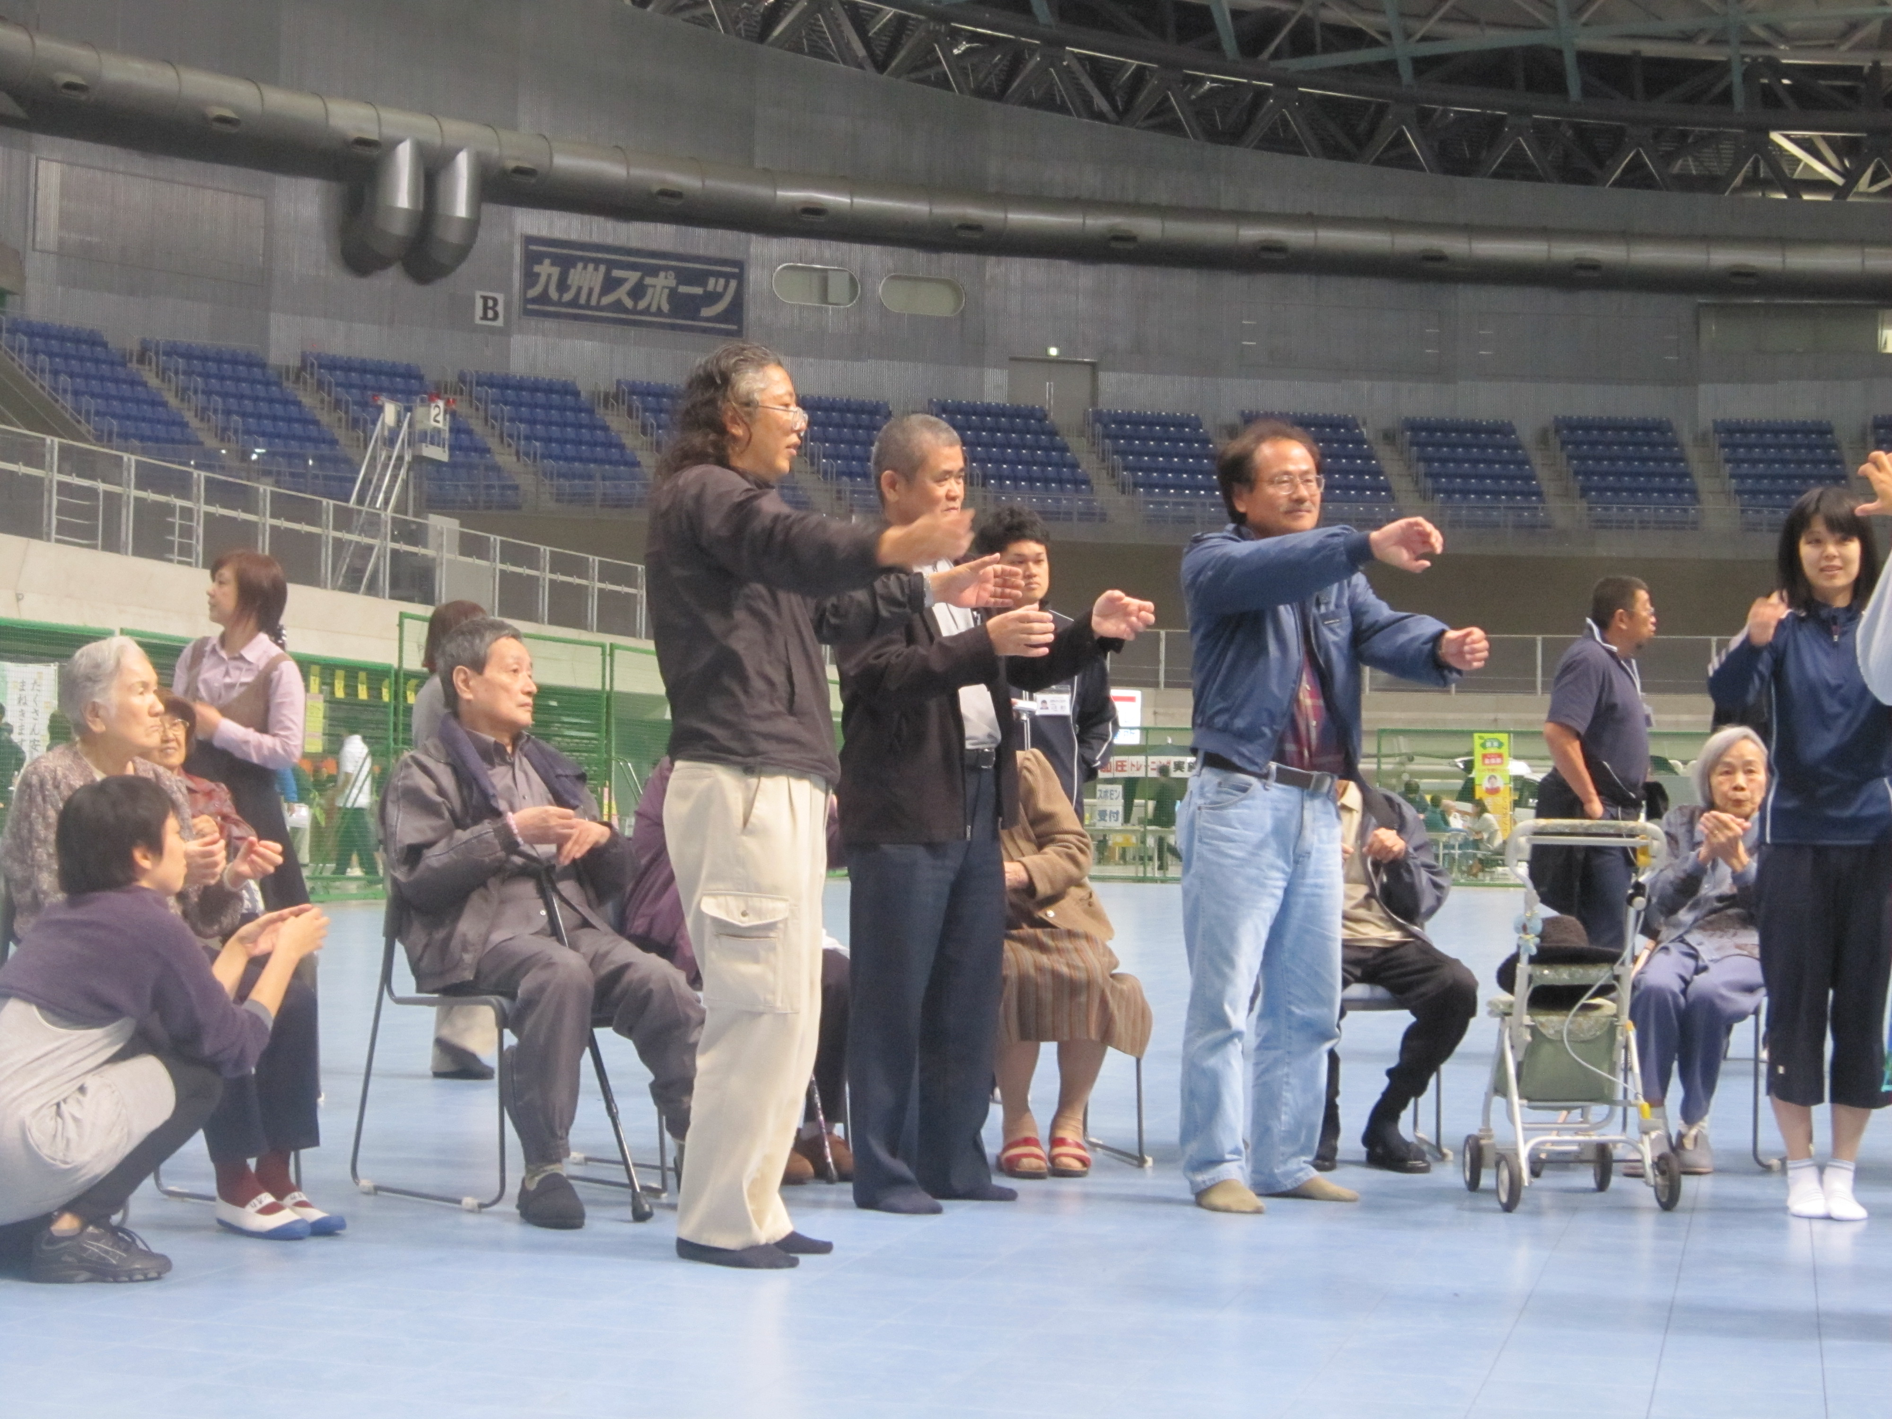

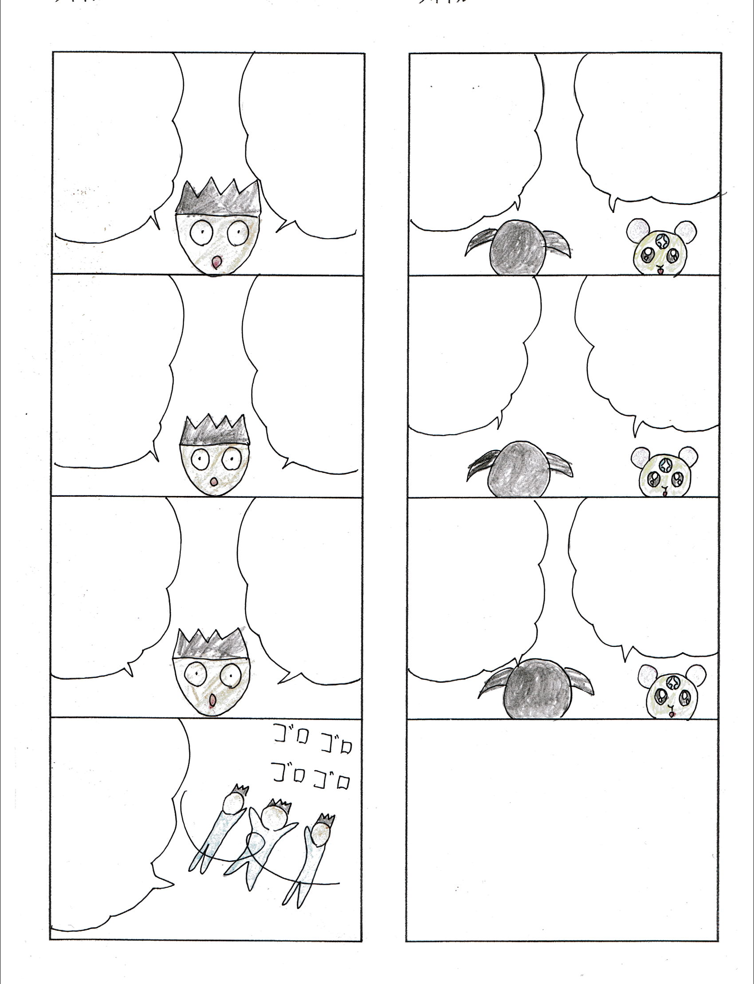
お
すいた～
ガマン
しなさい！
びたい
の～
ダ～メ
おある
みたい･･･
なんて
あるわけ
ないでしょ！
なんで
そんなに
しいの？
せんけ
になるんよね
そうだ！
しよう
そうだ
ボーリングに
こう！
やっぱ
めんどくさい
スポーツ
しよう！
やっぱ
めんどくさい
やっぱり
アカシジア
しよう
ぬいぐるみと

平成22年１月

発行 平成２２年１月１２日 ＮＰＯ法人ウエンディ
〒８００－００４３ 北九州市門司区緑ヶ丘10番19号
ＴＥＬ ＆ ＦＡＸ ０９３－３９１－２１６７
http://:wendy21@f2.dion.ne.jp
http://www.wendy21.jp
月 | 火 | 水 | 木 | 金 | 土 | 日 | メモ  ☆新年会  ★交流会
 |  |  |  | 1 | 2 | 3 | メモ  ☆新年会  ★交流会
4 | 5 | 6 | 7 | 8  ☆ | 9 | 10 | メモ  ☆新年会  ★交流会
11 | 12 | 13 | 14 | 15 | 16 | 17 | メモ  ☆新年会  ★交流会
18 | 19 | 20 | 21 | 22 | 23 | 24 | メモ  ☆新年会  ★交流会
24  ★ | 25 | 26 | 27 | 28 | 29 | 30 | メモ  ☆新年会  ★交流会
31 |  |  |  |  |  |  | メモ  ☆新年会  ★交流会
ピア・カウンセリング 北九州市から委託を受けて、ピア・カウンセリング事業を行っています。ピア・カウンセリングとは、同じ障害を持つ仲間どうしで、情報を提供しあったり、体験を共有し、勇気づけたり、問題を解決する手助けを行うものです。平日の11:00から15:00までの最長２時間、月に５回まで無料で受ける事が出来ます。詳しくは、下記へお問合せ下さい。

☆２月のイベント☆
新年まめまき会
日時 ２月３日（水）10:45～14:30
集合解散場所 ウエンディ本部
持ってくる物 お弁当・お茶・お薬、
笑いヨガ体験会も有ります。
ふるってご参加ください。

